Экологические проблемы отходов
Промышленный и бытовой мусор, отходы – это глобальная экологическая проблема современности, которая несет угрозу для здоровья людей, а также загрязняет окружающую среду. Гниющие частицы отходов являются источником размножения микробов, вызывающих инфекции и болезни. Ранее наличие отходов жизнедеятельности человека не было острой проблемой, поскольку мусор и различные вещества перерабатывались естественным путем в природных условиях. Но ныне человечество изобрело такие материалы, которые имеют огромный срок разложения и естественным путем перерабатываются несколько сотен лет. Но дело не только в этом. Количество отходов за последние десятки лет стало невероятно огромным. Среднестатистический житель мегаполиса в год производит от 500 до 1000 килограмм мусора и отходов.
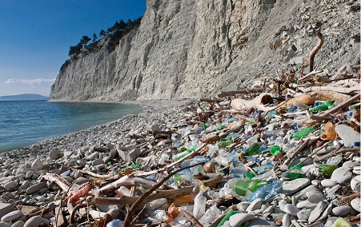
Отходы бывают жидкие и твердые. В зависимости от их происхождения, они имеют разный уровень опасности для экологии.

Виды отходов
- бытовые – отходы жизнедеятельности человека;
- строительные – остатки строительных материалов, мусор;
- промышленные – остатки сырья и вредные вещества;
- сельскохозяйственные – удобрения, корма, испорченные продукты;
- радиоактивные – вредные материалы и вещества.

Решение проблемы отходов
Чтобы уменьшить количество мусора, можно перерабатывать отходы и вырабатывать вторсырье, пригодное для последующего использования в промышленности. Существует целая индустрия мусороперерабатывающих и мусоросжигающих заводов, которые перерабатывают и утилизируют мусор и отходы городского населения.
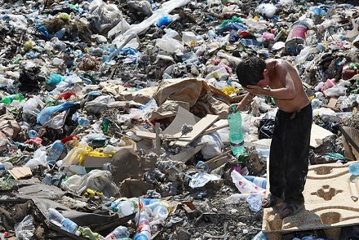
Люди из разных стран изобретают всевозможные варианты использования переработанного сырья. К примеру, из 10 килограмм отходов пластмасс можно получить 5 литров топлива. Очень эффективно собирать использованную бумажную продукцию и сдавать макулатуру. Это позволит уменьшить количество вырубленных деревьев. Удачное использование бумажного вторсырья – это изготовление теплоизоляционного материала, который применяется как утеплитель в жилище.
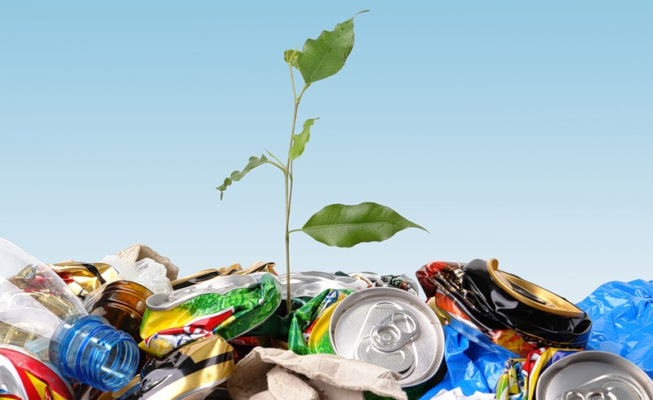
Значительно улучшит состояние окружающей среды надлежащий сбор и перевозка отходов. Промышленные отходы должны утилизироваться и удаляться в специальные места самими предприятиями. Бытовые отходы собираются в камеры и ящики, а затем вывозятся мусоровозами за черту населенных пунктов в специально отведенные для отходов места. Только эффективная стратегия решения проблем отходов, которую контролирует государство, поможет сохранить окружающую среду.

